新 书 推 荐
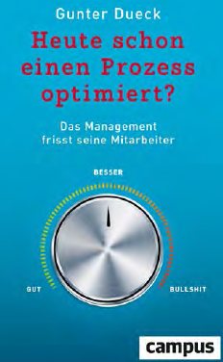
中文书名：《你今天优化流程了吗?：管理正在吞噬它的劳动力》
英文书名：Have You Optimized any Processes Today: Management is eating its workforce
德文书名：Heute schon einen Prozess optimiert?
作 者：Gunter Dueck
出 版 社：Campus Verlag GmbH
代理公司：ANA/ Susan Xia
页 数：256页
出版时间：2020年2月
代理地区：中国大陆、台湾
审读资料：电子稿
类 型：经管

内容简介：

人类4.0是当今的秩序。尽管创造力、独立性和主动性被认为是我们所追求的美德，但事实上，我们正在接受无情的训练，以应对最棘手的系统。过程定位、目标和不断的控制干扰了日常工作。大系统已经把我们变成了机器人。而正是这些人被认为是具有创新精神和好奇心的人吗？毕竟，这些是数字转型的先决条件。

冈特•杜克（Gunter Dueck）向我们展示了现代商业的现实是多么无情。他的眼睛异常锐利，观点严密而令人信服。企业非但没有为了数字世界而彻底改造自己，反而通过标准化员工队伍，破坏了自己的未来。

•杜克揭示了现代商业的残酷现实
•这是冈特•杜克标志性风格：诙谐、尖刻、精辟

作者简介：

冈特•杜克（Gunter Dueck）最初是一名数学教授。到2011年8月，他一直担任IBM的技术主管，在那里他以特立独行和外号“野鸭”而闻名。在他60岁的时候，他退休了，现在是一名独立作家、互联网活动家、投资天使和演说家，同时继续为改善世界做出不懈的努力。

谢谢您的阅读！
请将反馈信息发至：夏蕊（Susan Xia）
安德鲁·纳伯格联合国际有限公司北京代表处
北京市海淀区中关村大街甲59号中国人民大学文化大厦1705室
邮编：100872
电话：010-82504406
传真：010-82504200
Email：susan@nurnberg.com.cn
网址：http://www.nurnberg.com.cn
微博：http://weibo.com/nurnberg
豆瓣小站：http://site.douban.com/110577/

